Дата | Группа | Дисциплина | Пара
13.10.2021 | 3ТЭМ | ОП.09 Правила безопасности дорожного движения | 4

Преподаватель Жеребцов Сергей Владимирович
Тема 1.5. Остановка и стоянка транспортных средств.
Практическое занятие №5 Остановка и стоянка транспортных средств

Цель занятия:
-образовательная: закрепить правила остановки и стоянки транспортных средств;
-воспитательная: воспитывать всестороннее развитие специалиста автомобильного транспорта;
-развивающая: уметь правильно обобщить данные и сделать вывод.

Мотивация:
-знание правила остановки и стоянки транспортных средств обеспечит вашу безопасность.
Задача: Научиться применять полученные знания на практике.

Пояснение к работе:
12.1. Остановка и стоянка транспортных средств разрешаются на правой стороне дороги на обочине, а при ее отсутствии — на проезжей части у ее края и в случаях, установленных пунктом 12.2 Правил, — на тротуаре.
Остановка и стоянка (преднамеренное прекращение движения) на проезжей части дороги (даже если часть транспортного средства находится на обочине) при наличии пригодной для остановки обочины является нарушением ПДД.
На левой стороне дороги остановка и стоянка разрешаются в населенных пунктах на дорогах с одной полосой движения для каждого направления без трамвайных путей посередине и на дорогах с односторонним движением (грузовым автомобилям с разрешенной максимальной массой более 3,5т на левой стороне дорог с односторонним движением разрешается лишь остановка для загрузки или разгрузки).
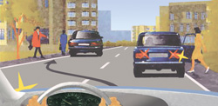 | 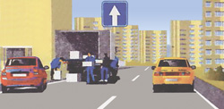

Остановка и стоянка на левой стороне дороги допускается только в населенных пунктах (обозначенных знаком 5.23.1 или 5.23.2 с белым фоном) и только на двухполосной дороге с двухсторонним движением. При этом на такой дороге не должно быть трамвайных путей (выезд на трамвайные пути встречного направления запрещен) и не должно быть сплошной линии горизонтальной разметки 1.1.
На дорогах с двухсторонним движением, имеющих три полосы для движения в обоих направлениях, выезд на левую сторону для остановки (и вообще выезд на крайнюю левую полосу) запрещен.
На дорогах (участках дорог), где установлен знак 5.25 «Населенный пункт» (с синим фоном), остановка и стоянка на левой стороне дороги также не допускается, поскольку там требования ПДД, устанавливающие порядок движения в населенных пунктах, не действуют.
На дорогах с односторонним движением можно ставить ТС и слева и справа. Однако, слева — только в населенных пунктах. При этом грузовым автомобилям с разрешенной максимальной массой более 3,5т остановка на левой стороне разрешена только для погрузки и выгрузки.
На дороге с односторонним движением, проходящей вне населенного пункта, можно ставить автомобиль только на правой стороне.
12.2. Ставить транспортное средство разрешается в один ряд параллельно краю проезжей части, за исключением тех мест, конфигурация (местное уширение проезжей части) которых допускает иное расположение транспортных средств. Двухколесные транспортные средства без бокового прицепа допускается ставить в два ряда.
Стоянка на краю тротуара, граничащего с проезжей частью, разрешается только легковым автомобилям, мотоциклам, мопедам и велосипедам в местах, обозначенных знаком 6.4 с одной из табличек 8.4.7, 8.6.2, 8.6.3, 8.6.6 — 8.6.9.
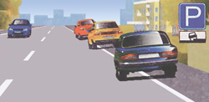 | 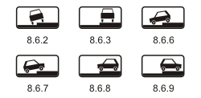

На краю тротуара ставить грузовые автомобили запрещено независимо от величины разрешенной максимальной массы.
В местах, где отсутствует знак 6.4 с одной из вышеуказанных табличек, стоянка любых ТС на тротуаре запрещена.
12.3. Стоянка с целью длительного отдыха, ночлега и тому подобное вне населенного пункта разрешается только на предусмотренных для этого площадках или за пределами дороги.
Указанные площадки для стоянки обозначают знаками 6.4 или 7.11.
12.4. Остановка запрещается:
- на трамвайных путях, а также в непосредственной близости от них, если это создаст помехи движению трамваев;
- на железнодорожных переездах, в тоннелях, а также на эстакадах, мостах, путепроводах (если для движения в данном направлении имеется менее трех полос) и под ними;
- в местах, где расстояние между сплошной линией разметки (кроме обозначающей край проезжей части), разделительной полосой или противоположным краем проезжей части и остановившимся транспортным средством менее 3 м;
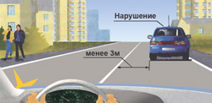

- на пешеходных переходах и ближе 5 м перед ними;
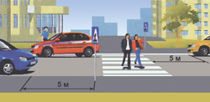

- на проезжей части вблизи опасных поворотов и выпуклых переломов продольного профиля дороги при видимости дороги менее 100 м хотя бы в одном направлении;
- на пересечении проезжих частей и ближе 5м от края пересекаемой проезжей части, за исключением стороны напротив бокового проезда трехсторонних пересечений (перекрестков), имеющих сплошную линию разметки или разделительную полосу;
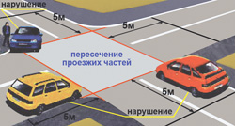 | 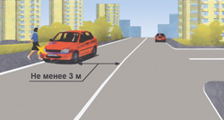
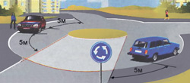

- ближе 15 метров от мест остановки маршрутных транспортных средств или стоянки легковых такси, обозначенных разметкой 1.17, а при ее отсутствии — от указателя места остановки маршрутных транспортных средств или стоянки легковых такси (кроме остановки для посадки или высадки пассажиров, если это не создаст помех движению маршрутных транспортных средств или транспортных средств, используемых в качестве легкового такси);
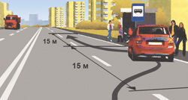

- в местах, где транспортное средство закроет от других водителей сигналы светофора, дорожные знаки или сделает невозможным движение (въезд или выезд) других транспортных средств, или создаст помехи для движения пешеходов;
- на полосе для велосипедистов.
Во всех местах, перечисленных в п.12.4 ПДД запрещена остановка, т.е. преднамеренное прекращение движения. При вынужденной остановке в этих местах водитель обязан включить аварийную световую сигнализацию и выставить знак аварийной остановки. После этого он должен принять меры чтобы как можно быстрее убрать ТС из места, где остановка запрещена. То же самое водитель обязан выполнить при вынужденной остановке в зоне действия знака 3.27«Остановка запрещена» и (или) в местах, где проходит сплошная желтая линия 1.4, также запрещающая остановку.
12.5. Стоянка запрещается:
- в местах, где запрещена остановка;
- вне населенных пунктов на проезжей части дорог, обозначенных знаком 2.1;
- ближе 50 м от железнодорожных переездов.
Стоянка запрещена во всех перечисленных местах п.12.4 ПДД.
Вне населенных пунктов на обочине стоянка не запрещена.
На ж/д переездах зона запрета действует на обе стороны ж/д — переезда.
В местах, где запрещена только стоянка, остановка разрешена. См термин "Остановка".
12.6. При вынужденной остановке в местах, где остановка запрещена, водитель должен принять все возможные меры для отвода транспортного средства из этих мест.
При вынужденной остановке в месте, где остановка запрещена, водитель обязан включить аварийную сигнализацию и выставить знак аварийной остановки. Но первое, что он должен сделать, это принять все меры, чтобы убрать ТС из потенциально опасного места.
12.7. Запрещается открывать двери транспортного средства, если это создаст помехи другим участникам дорожного движения.
Данное требование относится и к водителям, и пассажирам автомобилей. Прежде чем открыть двери, они должны убедиться, что это не создаст помех другим водителям и пешеходам.
12.8. Водитель может покидать свое место или оставлять транспортное средство, если им приняты необходимые меры, исключающие самопроизвольное движение транспортного средства или использование его в отсутствие водителя.
Для того, чтобы автомобиль самопроизвольно не покатился, должны быть включены стояночный тормоз (ручник) и желательно первая или задняя передача. Там, где имеется бордюр, можно вывернуть колеса и упереть их в него.

3. Решение ситуационных задач:

Вопрос 1.

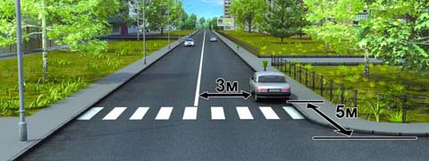
Разрешено ли водителю поставить автомобиль на стоянку в указанном месте?
1. | Да
2. | Нет

Вопрос 2.

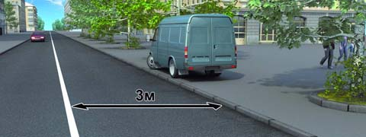
Нарушил ли водитель грузового автомобиля с разрешенной максимальной массой не более 3,5 т правила стоянки в данной ситуации?
1. | Да
2. | Нет

Вопрос 3.

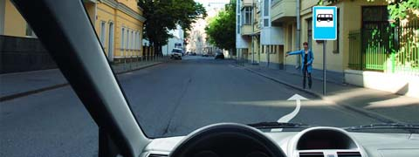
Разрешена ли Вам остановка для посадки пассажира в этом месте?
1. | Разрешена
2. | Разрешена, если при этом не будет создано помех для движения маршрутных транспортных средств

3. | Запрещена

Вопрос 4.

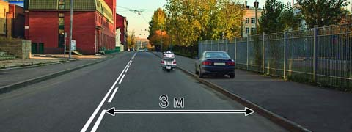
Кто из водителей нарушил правила стоянки?
1. | Оба нарушили
2. | Только водитель автомобиля

3. | Только водитель мотоцикла
4. | Никто не нарушил

Вопрос 5.

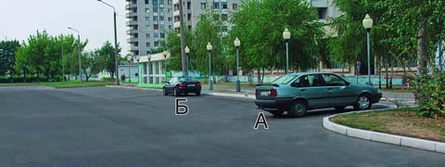
Кто из водителей нарушил правила стоянки?
1. | Только А
2. | Только Б

3. | Никто не нарушил
Комментариев: 2

Вопрос 6.

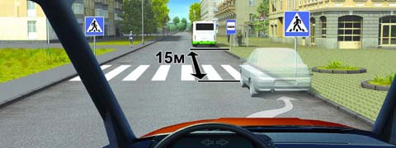
Разрешено ли Вам поставить автомобиль на стоянку в указанном месте?
1. | Разрешено
2. | Разрешено, если при этом не будут созданы помехи для движения маршрутных транспортных средств

3. | Запрещено

Вопрос 7.

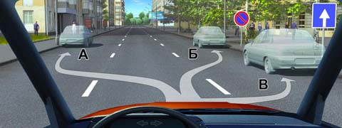
В каком из указанных мест Вы можете поставить на стоянку легковой автомобиль?
1. | Только А
2. | Только В

3. | А или В
4. | Ни в каком
Комментариев: 1

Вопрос 8.

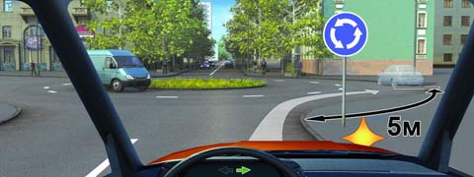
Можете ли Вы остановиться в указанном месте после поворота направо?
1. | Да
2. | Нет

Вопрос 9.

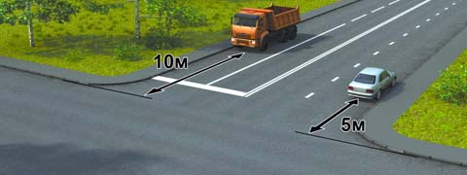
Кто нарушил правила остановки?
1. | Оба водителя
2. | Только водитель грузового автомобиля

3. | Только водитель легкового автомобиля
4. | Никто не нарушил

Вопрос 10.

Где разрешается стоянка в целях длительного отдыха или ночлега на дорогах вне населенного пункта?
1. | Только на хорошо просматриваемом месте на обочине
2. | В любом месте на обочине

3. | Только на предусмотренных для этого площадках или за пределами дороги
4. | В любом из перечисленных мест

Вопрос 11.

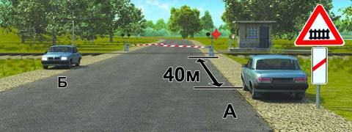
Кто из водителей нарушил правила стоянки?
1. | Только водитель автомобиля А
2. | Только водитель автомобиля Б

3. | Оба нарушили
4. | Оба не нарушили

Вопрос 12.

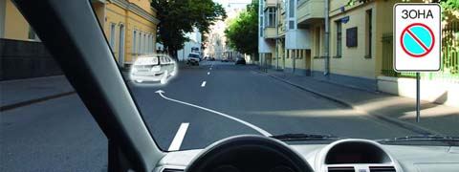
Разрешено ли Вам поставить автомобиль на стоянку в указанном месте?
1. | Запрещено
2. | Разрешено

Вопрос 13.

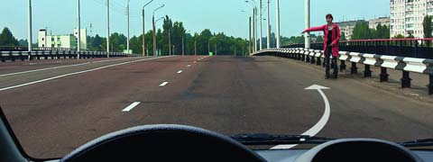
Можете ли Вы остановиться на мосту для посадки пассажира?
1. | Да
2. | Нет

Вопрос 14.

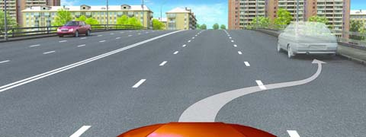
Можете ли Вы остановиться на мосту в указанном месте?
1. | Да
2. | Да, только для высадки пассажиров

3. | Нет
Комментариев: 8

Вопрос 15.

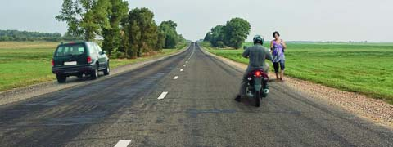
Кто из водителей нарушил правила остановки?
1. | Только водитель автомобиля
2. | Только водитель мотоцикла

3. | Оба нарушили
4. | Оба не нарушили

Вопрос 16.

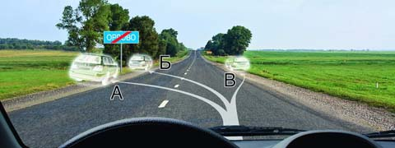
В каком из указанных мест Вы можете поставить автомобиль на стоянку?
1. | Только В
2. | Б или В

3. | В любом
Комментариев: 2

Вопрос 17.

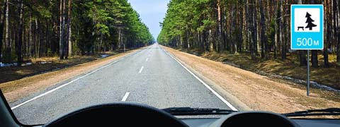
В каком месте на данном участке дороги Вы можете поставить автомобиль на длительную стоянку?
1. | В любом месте на обочине
2. | Только через 500 м на специальной площадке

3. | В обоих указанных местах

Вопрос 18.

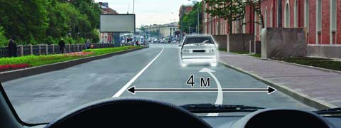
Разрешено ли Вам остановиться на легковом автомобиле в указанном месте?
1. | Да
2. | Нет

Вопрос 19.

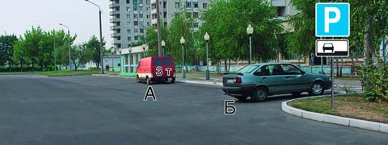
Кто из водителей нарушил правила стоянки?
1. | Только А
2. | Только Б

3. | Никто не нарушил
4. | Оба нарушили

Вопрос 20.

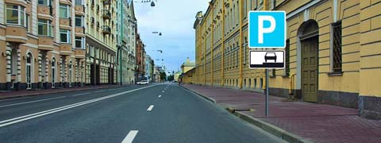
Разрешено ли водителю поставить на стоянку грузовой автомобиль с разрешенной максимальной массой менее 3,5 т указанным на табличке способом?
1. | Да
2. | Нет
Комментариев: 3

Вопрос 21.

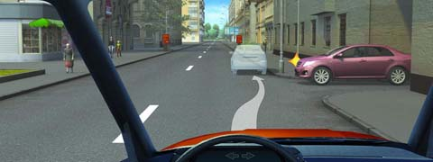
Можете ли Вы поставить автомобиль на стоянку в указанном месте?
1. | Да
2. | Нет
Комментариев: 10

Вопрос 22.

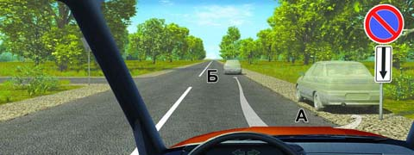
В каком из указанных мест Вам разрешено поставить автомобиль на стоянку?
1. | Только А
2. | Только Б

3. | В любом

Вопрос 23.

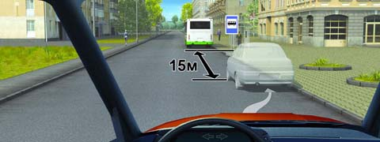
Разрешено ли Вам поставить автомобиль на стоянку в указанном месте?
1. | Разрешено
2. | Разрешено, если при этом не будут созданы помехи для движения маршрутных транспортных средств

3. | Запрещено

Вопрос 24.

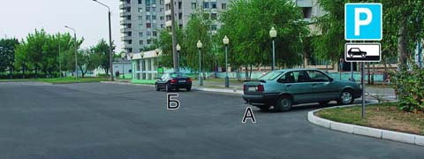
Кто из водителей нарушил правила стоянки?
1. | Только А
2. | Только Б

3. | Никто не нарушил

Вопрос 25.

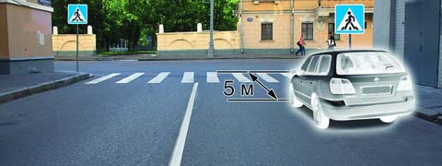
Разрешена ли Вам остановка в указанном месте?
1. | Разрешена
2. | Разрешена, но только при отсутствии пешеходов на переходе

3. | Не разрешена

Вопрос 26.

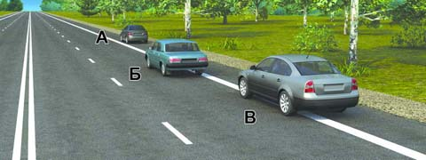
Водитель какого автомобиля нарушил правила остановки?
1. | Только Б
2. | Только Б и В

3. | Все нарушили

Вопрос 27.

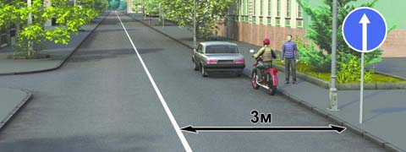
Разрешена ли водителям остановка в указанных местах?
1. | Разрешена
2. | Разрешена только мотоциклисту

3. | Запрещена

Вопрос 28.

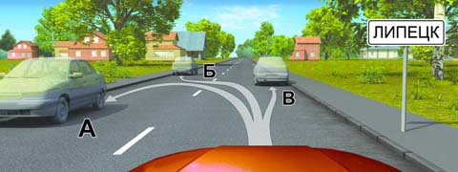
В каком месте Вы можете произвести остановку?
1. | Только В
2. | Только Б и В

3. | В любом

Вопрос 29.

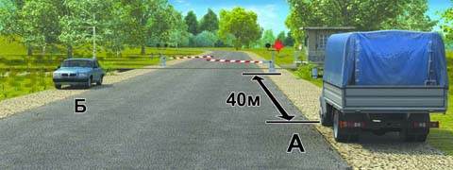
Кто из водителей нарушил правила остановки?
1. | Только водитель автомобиля А
2. | Только водитель автомобиля Б

3. | Оба не нарушили
4. | Оба нарушили

Вопрос 30.

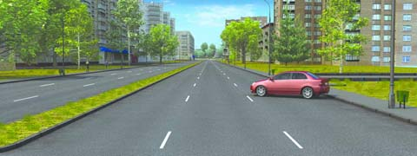
Нарушил ли водитель легкового автомобиля Правила, поставив автомобиль на стоянку указанным способом?
1. | Нет
2. | Нет, если при этом не создаются помехи для движения других транспортных средств

3. | Да

Вопрос 31.

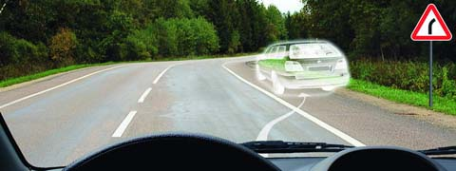
Разрешено ли Вам поставить автомобиль на стоянку в указанном месте?
1. | Да
2. | Нет
Комментариев: 4

Вопрос 32.

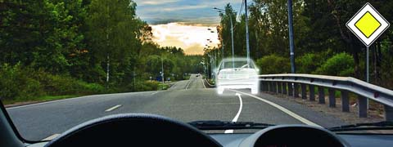
Разрешено ли Вам поставить автомобиль на стоянку в указанном месте при наличии узкой обочины?
1. | Разрешено
2. | Разрешено, но только в светлое время суток

3. | Запрещено

Вопрос 33.

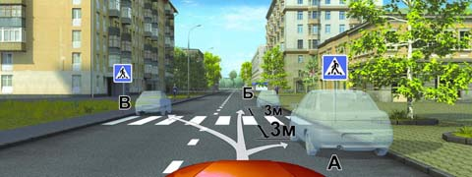
В каком из указанных мест Вы можете произвести остановку?
1. | Только А
2. | Только Б

3. | Только Б и В
4. | Ни в каком
Комментариев: 4

Вопрос 34.

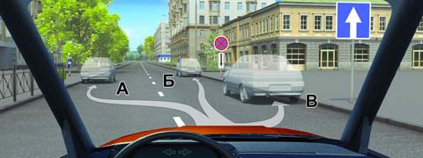
В каком из указанных мест Вы можете остановиться на легковом автомобиле?
1. | Только Б
2. | Только А и Б

3. | Только А и В
4. | В любом
Комментариев: 4

Вопрос 35.

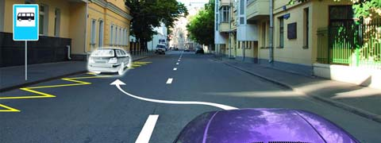
Разрешена ли Вам остановка для высадки пассажиров в указанном месте?
1. | Разрешена
2. | Разрешена, если не будет создано помех для движения маршрутных транспортных средств

3. | Запрещена

Вопрос 36.

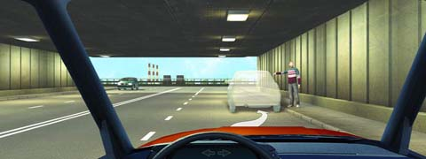
Можете ли Вы остановиться для посадки пассажира?
1. | Да
2. | Нет

Вопрос 37.

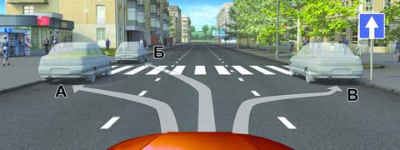
Разрешена ли Вам остановка в указанных местах?
1. | Разрешена только в Б
2. | Разрешена только вВ

3. | Разрешена только в А и В
4. | Запрещена

Вопрос 38.

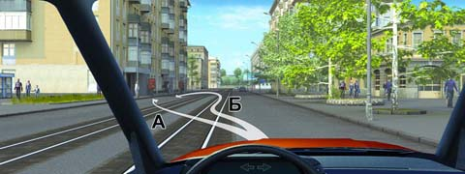
По какой траектории Вы можете подъехать к пассажирам?
1. | Только по А
2. | Только по Б

3. | По любой

Вопрос 39.

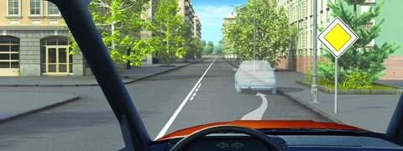
Разрешена ли Вам остановка в указанном месте на перекрестке?
1. | Разрешена
2. | Разрешена, если расстояние от Вашего транспортного средства до  линии разметки не менее 3 м

3. | Запрещена

Домашнее задание: Решить ситуационные задачи. Выполнить сканирование или фотографирование и выслать на адрес эл. почты senyaua@rambler.ru до 14:40 13.10.2021

